Муниципальное бюджетное дошкольное образовательное учреждение детский сад №16

***Разработка конспекта***

***непосредственно-образовательной деятельности***

***на тему:***

**«Знакомство с магнитом и его свойствами»**

***(старшая группа)***

***Жаркова***

***Мария Ивановна***

***Воспитатель***

***МБДОУ д/с № 16***

***г. Арзамас***

Арзамас,

2015г.

***Программное содержание:***

* Обеспечить запоминание представления детей о магните, явлении земного магнетизма, о полюсах магнита, и его свойствах (притягивает предметы из металла).
* Актуализировать знания детей об использовании свойств магнита человеком.
* Способствовать развитию познавательной деятельности через экспериментирование с магнитом.
* Активизировать в речи детей слова: «притягивать», «примагничивать», «магнитные силы», «магнитное поле»
* Вызвать желание к сотрудничеству, взаимопомощи.

***Способы реализации:***

* Рассказ воспитателя легенды о появлении магнита.
* Организация экспериментирования с обсуждением и выводами
* Просмотр мультфильма «Смешарики. Магнетизм»

***Средства реализации:***

* Магниты на каждого ребёнка
* Стеклянный стакан с водой
* Скрепки, лист бумаги, ткань, пластмассовые дощечки
* Предметы из дерева, железа.

Ход занятия

***Дети входят в группу, встают в круг***.

**Воспитатель:**

- «Собрались все дети в круг,

Ты мой друг и я твой друг.

Вместе за руки возьмемся

И друг другу улыбнемся.

Раз, два, три - волшебство скорей приди! »

- Ребята, посмотрите вокруг. Вы догадались, куда мы сейчас попали?

Да, мы пришли в лабораторию Волшебников. И сегодня мы познакомимся с одним предметом. А вот с каким, вы постарайтесь отгадать.

*Я вам сейчас загадаю загадку:*

- «Этот жадный предмет все предметы хватает.

Для него нормы нет, прилипанием страдает»

- Правильно, это магнит.

- Ребята, а что такое магнит?

- Да, это «железа маленький кусок, невзрачный, серенький брусок».

- Я расскажу вам одну старинную легенду.

В давние времена на горе Ида пастух по имени Магнис пас овец. Он заметил, что его сандалии, подбитые железом, и деревянная палка с железным наконечником липнут к черным камням, которые в изобилии валялись под ногами. Пастух перевернул палку наконечником вверх и убедился, что дерево не притягивается странными камнями. Снял сандалии и увидел, что босые ноги тоже не притягиваются. Магнис понял, что эти странные черные камни не признают никаких других материалов, кроме железа. Пастух захватил несколько таких камней домой и поразил этим своих соседей. От имени пастуха и появилось название "магнит".

Со временем люди научились сами изготавливать магниты, намагничивая куски железа.

Необыкновенная способность магнитов притягивать к себе железные предметы или прилипать к железным поверхностям всегда вызывала у людей удивление. Сегодня мы поближе познакомимся с их свойствами.

**Опыт «Всё ли притягивает магнит? »**

- “Какие материалы вы видите на столе? (Предметы из дерева, железа, пластмассы, бумаги, ткани, резины) ”

Дети берут по одному предмету, называют материал и подносят к нему магнит.

Делается вывод, что железные предметы притягиваются, а не железные нет.

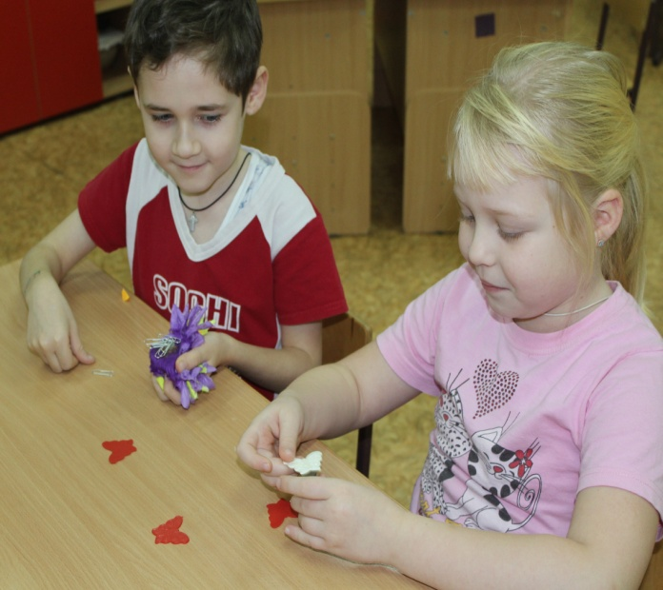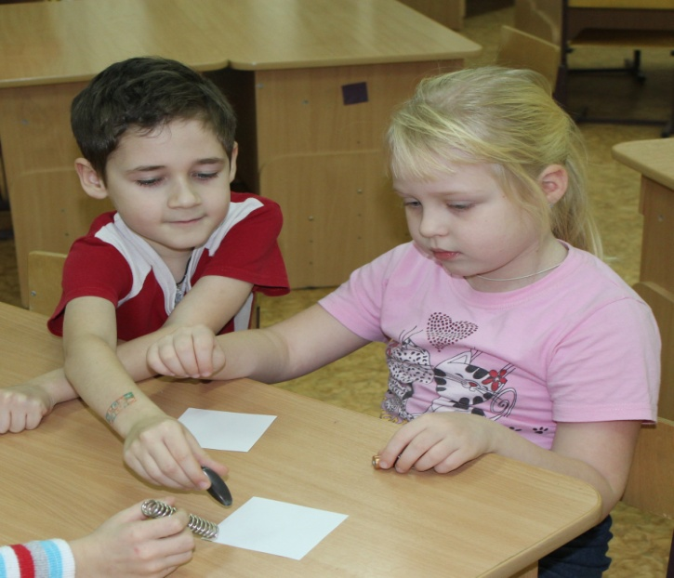

**Опыт «Действует ли магнит через другие материалы? »**

Для опыта потребуется магнит, стеклянный стакан с водой, скрепки, лист бумаги, ткань, пластмассовые дощечки.

**Воспитатель**: “А может магнит действовать через другие материалы: бумагу, ткань, пластмассовую перегородку? ”

Дети самостоятельно проводят опыт и делают вывод. (Магнит может притягивать через бумагу, ткань, через пластмассу)

В стакан с водой бросаем скрепку. Прислоняем магнит к стакану на уровне скрепки. После того как скрепка приблизится к стенке стакана, медленно двигаем магнит по стенке вверх.

**Воспитатель**: “Что мы видим? Скрепка следует за движением магнита и поднимается вверх до тех пор, пока не приблизится к поверхности воды. Может магнит притягивать через препятствия? (Магнит может действовать через стекло и воду.) ”

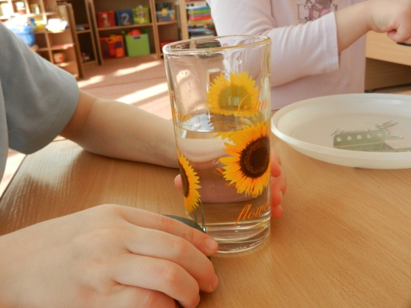 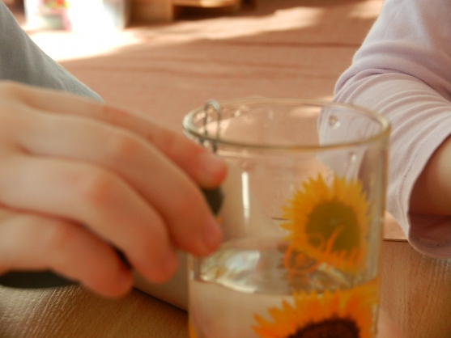

**Задачка на сообразительность.**

Насыпать в миску крупу (у меня пшено) и закопать в нее скрепки.

Как их можно быстро собрать?

В ответ может быть несколько вариантов: на ощупь, просеять, или воспользоваться, только что определенным свойством магнита притягивать все железное.

**Опыт: «Взаимодействие двух магнитов»**

**Воспитатель**: «А что произойдет, если поднести два магнита друг к другу?»

Дети проверяют, поднося один магнит к другому (они притягиваются). Выясняют, что произойдет, если поднести магнит другой стороной (они оттолкнутся).

Один конец называется южным или положительным полюсом магнита, другой конец - северным (отрицательным) полюсом магнита. Магниты притягиваются друг к другу разноименными полюсами, а отталкиваются одноименными.

(Вывод: у магнита два полюса.)

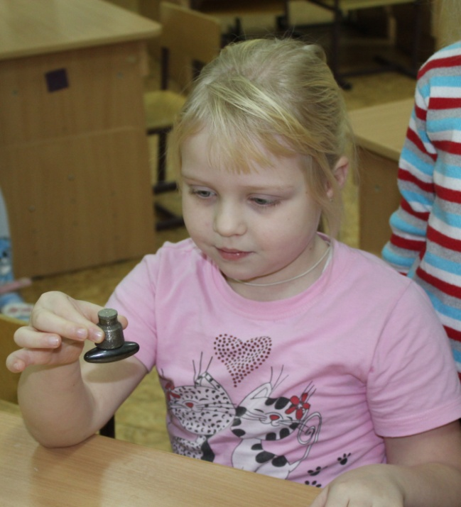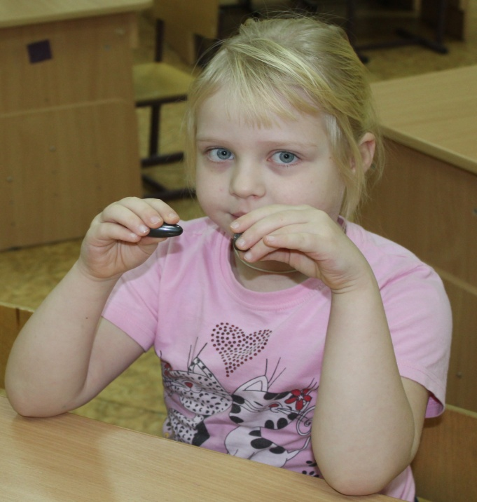

**Физкультминутка:**

**«А часы идут, идут»**

Тик-так, тик-так,   
В доме кто умеет так?   
Это маятник в часах,   
Отбивает каждый такт (*Наклоны влево - вправо*.)   
А в часах сидит кукушка,   
У неё своя избушка. (*Дети садятся в глубокий присед*.)   
Прокукует птичка время,   
Снова спрячется за дверью, (*Приседания.)*   
Стрелки движутся по кругу.   
Не касаются друг друга. (*Вращение туловищем вправо*.)   
Повернёмся мы с тобой   
Против стрелки часовой. (*Вращение туловищем влево*.)   
А часы идут, идут, (*Ходьба на месте*.)   
Иногда вдруг отстают. (*Замедление темпа ходьбы*.)   
А бывает, что спешат,   
Словно убежать хотят! (*Бег на месте*.)   
Если их не заведут,   
То они совсем встают. (*Дети останавливаются*.)

**Опыт: «Магниты действуют на расстоянии»**

**Воспитатель:**

- «Нарисуйте на бумаге линию и положите на нее скрепку. Теперь потихоньку пододвигайте к этой линии магнит» Отметьте расстояние, на котором скрепка вдруг "скакнет" и прилипнет на магнит. Проведите этот же опыт с другими магнитами.

Делаем вывод, что магниты разные по силе, одни из них сильные - притягивают скрепку с далекого расстояния, другие слабые - притягивают скрепку с близкого расстояния.

Вывод: Вокруг магнита есть что-то, чем он может действовать на предметы на расстоянии. Это что-то назвали "магнитным полем".

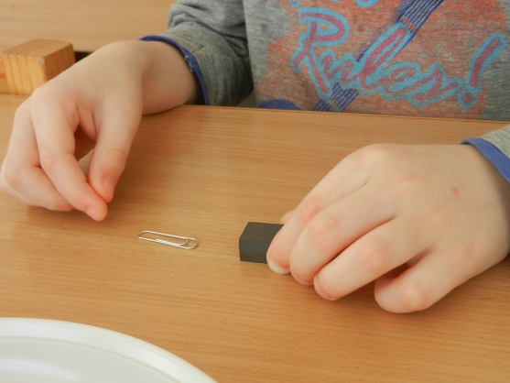 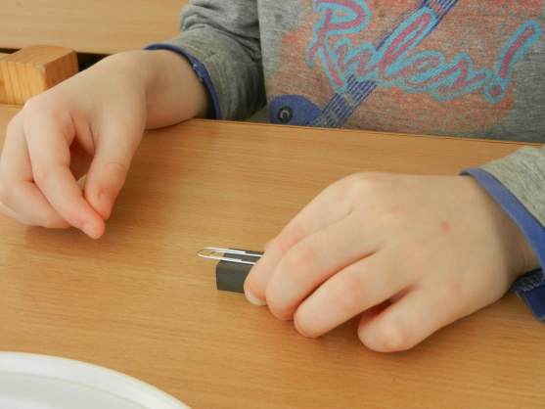

**Опыт: «Магнитные свойства можно передать обычному железу».**

**Воспитатель**: Попробуйте к сильному магниту подвесить снизу скрепку. Если поднести к ней еще одну, то окажется, что верхняя скрепка притягивает нижнюю! Попробуйте сделать цепочку из таких висящих друг на друге скрепок.

Осторожно поднесите любую из этих скрепок к более мелким металлическим предметам, выясните, что с ними происходит. Теперь скрепка сама стала магнитом. То же самое произойдет со всеми железными предметами (гвоздиками, гайками, иголками), если они некоторое время побудут в магнитном поле. Искусственное намагничивание легко уничтожить, если просто резко стукнуть предмет.

Вывод: магнитное поле можно создать искусственно.

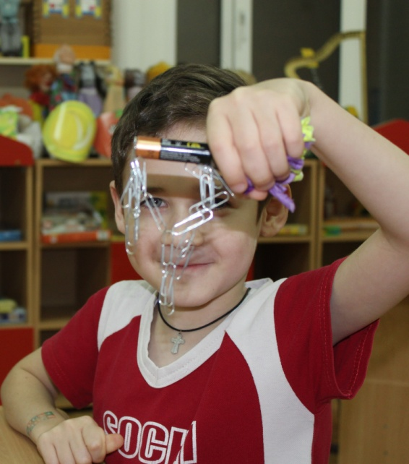

**Воспитатель**:

- Ребята, понравилось вам быть волшебниками?

- Что нового вы сегодня узнали?

- Магнит притягивает железные предметы, действует через бумагу, ткань, стекло, воду. Магниты притягиваются друг к другу, действуют на расстоянии.

- Подскажите мне, где в нашей группе мы можем встретиться с магнитом, где мы можем увидеть его волшебные свойства?  
(Магнитная азбука и цифры, магнитная доска, магнитный конструктор, магнитные шашки, магниты - держатели в уголке природы).

- Хотите посмотреть, что случилось с героями смешариков, когда они нашли магнит?

**Показ мультфильма «Смешарики. Магнетизм»**